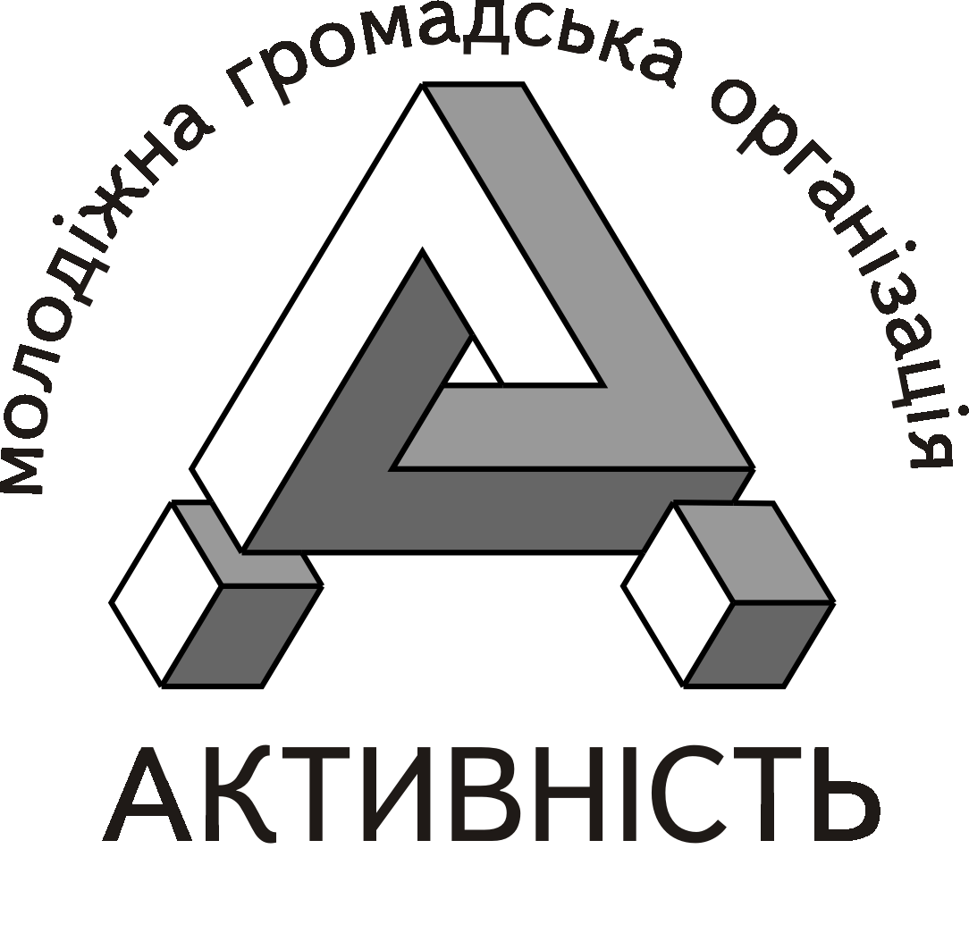
Молодіжна Громадянська Організація «Активність»
Україна, Київська обл., м. Ірпінь вул. Ленінградська, 4-А

Вих..№ 41
Від «___»_______2007р.

Президенту України
Ющенко Віктору Андрійовичу

Шановний Вікторе Андрійовичу!!!

Ми звертаємося до Вас, як до людини, що вміє тверезо мислити та підтримує ініціативу молоді – майбутнього нашої країни.
Дії нашої організації спрямовані на підтримку молоді, яка хоче здобути самостійність, побудувати міцні сім`ї, відтворити добрі традиції нашого народу, показати приклад життя у гармонії з природою… Ми вважаємо, що це дуже важливо для нашої країни, міць країни залежить від стабільності кожної сім`ї окремо, а майбутнє країни залежить від самоусвідомлення та відповідальності молоді. Чому, сьогодні, молодь не має впевненості у своєму майбутньому? Якщо ти не маєш заможних батьків – ти не маєш нічого…
Наша організація бажає створити екологічно-етнічне поселення у Київській області, Вишгородському р-ні, для чого плануємо брати ділянку розміром 50 га.. Кожна сільрада, до якої ми зверталися з проханням виділити землю (згідно Ст.118, 121 Земельного кодексу України, та на підставі Закону України „Про особисте селянське господарство”), навіть Адміністрація Вишгородського р-ну, відповіли відмовою, або не дали відповіді взагалі.
Ми розуміємо, що земля – це безцінний ресурс України, але вона також є здобутком українського народу. Кожен українець має право на частину своєї батьківщини. Землі, що раніше належали колгоспам – пустують, бо місцева влада досі плекає надію продати їх за найвигіднішу ціну.
Досить експлуатувати землю! Досить заробляти гроші на кожній діляночці, тим самим її виснажуючи... Чому у наш час на право володіння землею впливає лише один фактор – великий хабар? Земля – жива, їй потрібні любов та турбота, лиш у цьому випадку вона відплатить нам щедрими дарами. Настав час відновлення сільського господарства, зміни уявлення про нього, відродження української культури та українського народу.
Молодіжна Громадянська Організація „Активність”, має намір іти до переможного кінця, задля здійснення свого наміру – створення екологічно-чистого поселення із затишними домівками та привітними сусідами... Наша мрія – заради наших дітей, нашого майбутнього.
Пане Президенте, ми маємо надію, що Вас теж турбує майбутнє нашої країни, тому звертаємося саме до вас, за допомогою у спільному творінні нового покоління.
У підтвердження наших намірів, кожен член організації зобов’язується підписати договір, згідно якого обмежує своє право продажі власної земельної ділянки. Висилаємо Вам також скорочений проект поселення разом зі зверненням.
Відповідно ст. 20 Закону України "Про звернення громадян" просимо надати відповідь у місячний термін.

З повагою,
Голова МГО „Активність” О. С. Брусенцов

